Análisis y Diseño de la Arquitectura de Procesos para la Pequeña Minería: Proceso de Logística

Definición de Procesos: Planificación de Compras

Versión 1.1

2011



**Índice**

Sección 1. Definición de Procesos 3

1.1 Propósito del Proceso 3

1.2 Descripción 3

1.3 Roles 3

1.4 Stakeholders 4

1.5 Entradas del Proceso 4

1.6 Salidas del Proceso 5

1.7 Caracterización 5

1.8 Diagrama del Proceso 12

Sección 2. Historial de Revisión 13

# Sección 1. Definición de Procesos

## 1.1 Propósito del Proceso

⇒ El propósito del proceso es definir todas las actividades que conforman el proceso de planificación de compra, desde compras extraordinarias hasta compras regulares. El proceso tiene como objetivo realizar la planificación de contratos para los servicios que requerirá la empresa asociados a maquinarias, bienes o equipos, y la planificación de compras de productos internos de la empresa.

## 1.2 Descripción

⇒ El proceso inicia con la definición del tipo de solicitud de pedido que ingresa, este puede ser tomado como rutinario o como no rutinario. Si la solicitud es un pedido no rutinario se lo considera como una compra extraordinaria, la cual será considerada como una compra de prioridad alta. Para las solicitudes de pedidos rutinarias se considera a nivel más detallado la planificación de presupuestos por áreas y la programación de las compras anuales, con el fin de realizar los planes de contratos y compras, y para los planes de contratos y compras para temas de adquisiciones y contratos extraordinarios. Dichos planes consolidaran los temas de asignación de compradores y asistentes, fijación de fechas de compras o contratos, estimaciones de tiempo para la atención de solicitudes de pedido, según sea el tipo de solicitud de pedido.

## 1.3 Roles

|  |  |
| --- | --- |
| Área Funcional | Descripción |
| Jefe de Compras | Encargado de realizar la planificación de compras asociadas a productos internos. |
| Jefe de Gestión de contratos de bienes y servicios | Encargado de realizar la planificación de contratos de bienes y/o servicios. |

## 1.4 Stakeholders

## No se requieren stakeholders para el proceso.

## 1.5 Entradas del Proceso

|  |  |  |
| --- | --- | --- |
| Entrada | Descripción | Encargado de Elaboración |
| Solicitud de Pedido | Solicitud que especifican los requerimientos de cada una de las áreas solicitantes. Estos requerimientos orientados a productos, servicios, maquinarias, equipos y bienes. | Área solicitante |

## 1.6 Salidas del Proceso

|  |  |  |
| --- | --- | --- |
| Salida | Descripción | Encargado de Elaboración |
| Plan extraordinario de compras de productos internos | Plan extraordinario realizado en base a solicitud de pedido determinado como no rutinario, enfocado a la realización de compras agiles debido a su importancia. | Jefe de Compras |
| Plan extraordinario de contratos | Plan extraordinario realizado en base a solicitud de pedido determinado como no rutinario, enfocado a la realización de contratos agiles debido a su importancia. | Jefe de Gestión de contratos de bienes y servicios |
| Plan de contratos de maquinarias, equipos y bienes | Plan que contiene las relaciones entre los contratos programados con las solicitudes de pedido recibidas. (Estas solicitudes de pedido serían del tipo de pedido de contratos por servicios). Además, este plan contiene la relación de asistentes asociados a cada tipo de contrato, fecha de realización de contrato y tiempo estimado del trámite de compra. | Jefe de Gestión de contratos de bienes y servicios |
| Plan de compras de productos internos | Plan que contiene las relaciones entre las compras programadas con las solicitudes de pedido recibidas. (Estas solicitudes de pedido serían del tipo de pedido de compras). Además, este plan contiene la relación de compradores asociados a cada tipo de compra, fecha de realización de compra y tiempo estimado del trámite de compra. | Jefe de Compras |

## 1.7 Caracterización

|  |  |  |  |  |  |
| --- | --- | --- | --- | --- | --- |
|  | Entrada | Actividad | Salida | Descripción | Responsable |
| 1 | - | Inicio | No hay stock | El proceso se inicia con la recepción de la solicitud de pedido en el caso de que no exista stock suficiente para poder realizar las actividades de abastecimiento. | Jefe de Compras |
| Solicitud de pedido |
| 2 | Solicitud de pedido | Analizar solicitud y compras definidas | Solicitud de pedido | Se analizan si dentro de la solicitud de pedido se están contemplando las compras definidas como históricas, es decir compras recurrentes que son necesarias y frecuentes, como repuestos de equipos, combustible, etc. Ya que si se contemplan estas servirán como base para la actualización de las cantidades de las compras históricas. | Jefe de Compras |
| Clasificación de solicitudes coincidentes con compras históricas |
| 3 | Solicitud de pedido | Definir tipo de solicitud | Solicitud de pedido rutinaria | Se define el tipo de solicitud de pedido en base al criterio de prioridad que presente, estas pueden ser solicitudes de pedidos rutinarias y solicitudes de pedidos no rutinarias consideradas como extraordinarias. | Jefe de Compras |
| Solicitud de pedido no rutinaria |
| Plan extraordinario de contratos de maquinarias, equipos y bienes |
| 4 | Solicitud de pedido rutinaria | Clasificar solicitud de pedidos por áreas | Solicitudes de pedidos clasificadas por área | Se realiza la clasificación de pedidos por áreas con el fin de realizar la planificación de presupuestos orientada a su vez por áreas. | Jefe de Gestión de contratos de bienes y servicios |
| 5 | Solicitudes de pedidos clasificadas por área | Planificación de presupuestos | Plan de presupuestos por áreas | Se realiza la planificación de presupuestos en base a las solicitudes de cada área, todas las solicitudes deben de cubrir el presupuestos especificado por contabilidad, también se toman en cuenta los casos de ampliaciones de presupuestos para determinadas solicitudes de pedido. | Jefe de Compras |
| 6 | Plan de presupuestos por áreas | Programación de Compras anuales | Programa de contrataciones | Se realiza la programación de compras anuales en base al plan de presupuestos determinado por áreas, dicho plan apoyara a la consolidación de la programación la cual determinara el comprador o asistente asignado y fechas estimadas de compra o contrato. | Jefe de Compras |
| Programa de compras |
| 7 | Clasificación de solicitudes coincidentes con compras históricas | Programación de Compras Históricas | Programa de compras históricas | Se realiza la programación de compras en base al histórico que ya se tiene, y las actualizaciones de las cantidades de las compras históricas, debido a que es información ya almacenada esta programación ya se asocia a un comprador y a un proveedor determinado. | Jefe de Compras |
| 8 | Solicitud de pedido no rutinaria | Planificación de Compras extraordinarias | Plan extraordinario de compras de productos internos | Siendo el tipo de solicitud no rutinaria se realiza un proceso de compras extraordinario, donde se analiza la viabilidad de la compra y se realizan un plan específico para estos tipos de compras. | Jefe de Compras |
| Plan extraordinario de contratos de maquinarias, equipos y bienes |
| 9 | Programa de contrataciones | Tipo de programación | Programa de contrataciones | Según el tipo de programa, estos son realizados por diferentes responsables, es por ello que estos se derivan según el tipo de programación, el programa de contrataciones es necesario para la elaboración del Plan de contratos de maquinarias, equipos y bienes; y el programa de compras es necesario para la elaboración del Plan de compras de productos internos. | Jefe de Compras |
| Programa de compras |
| Programa de compras |
| 10 | Programa de contrataciones | Elaborar Plan de contratos de maquinarias, equipos y bienes | Plan de contratos de maquinarias, equipos y bienes | Se realiza el plan de contratos de maquinarias, equipos y bienes en base al programa de contrataciones especificado. Este plan contiene las relaciones entre los contratos programados con las solicitudes de pedido recibidas. (Estas solicitudes de pedido serían del tipo de pedido de servicios) | Jefe de Gestión de contratos de bienes y servicios |
| 11 | Programa de compras | Elaborar Plan de compras de productos internos | Plan de compras de productos internos | Se realiza las compras de productos internos, equipos y bienes en base al programa de contrataciones especificado. Este plan contiene las relaciones entre Las compras programadas con las solicitudes de pedido recibidas. (Estas solicitudes de pedido serían del tipo de pedido de compras) | Jefe de Compras |
| 12 | Plan de compras de productos internos | Consolidar planes | Planes consolidados | Para el proceso de “Gestionar planificación de compras históricas” se va a necesitar la consolidación de todos los planes realizados hasta el periodo, para poder determinar que productos se necesitan definir como productos constantes a comprar en una comparación con las compras de periodos anteriores. Para el fin del proceso se necesitará la salida de los cuatro planes elaborados. | Jefe de Compras |
| Plan de contratos de maquinarias, equipos y bienes |
| Plan de compras de productos internos |
| Plan extraordinario de contratos de maquinarias, equipos y bienes | Plan de contratos de maquinarias, equipos y bienes |
| Plan extraordinario de contratos de maquinarias, equipos y bienes |
| Plan extraordinario de compras de productos internos | Plan extraordinario de compras de productos internos |
| 13 | Planes Consolidados | Gestionar planificación de compras históricas | Actualización de planificación de compras históricas. | En base a los planes elaborados, se encarga de definir cuáles van a ser los productos a comprar de manera constante y fija en próximos periodos. Las cantidades de las compras pueden variar de acuerdo a periodo. | Jefe de Compras |
| 14 | Plan extraordinario de compras de productos internos | Fin | - | El proceso culmina con la realización de los planes extraordinarios y regulares. Además de la actualización de la planificación de compras históricas orientadas a próximos periodos. | Jefe de Compras |
| Plan extraordinario de contratos de maquinarias, equipos y bienes |
| Plan de contratos de maquinarias, equipos y bienes |
| Plan de compras de productos internos |
| Actualización de planificación de compras históricas. |
| Solicitud de pedido clasificadas por área |

## 1.8 Diagrama del Proceso

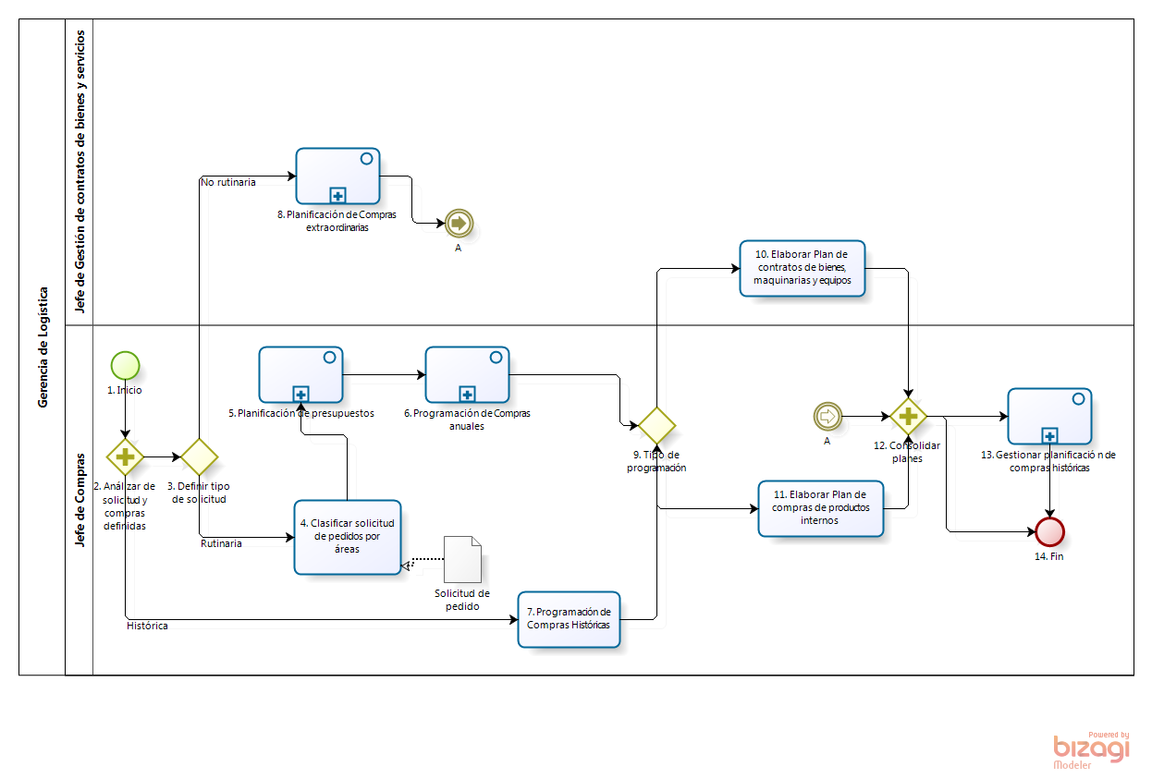

**Elaboración: Propia**

# Sección 2. Historial de Revisión

| **Versión** | **Nombre** | **Descripción** | **Fecha** |
| --- | --- | --- | --- |
| 1.0 | Creación del documento | Definición del proceso “Planificación de Compras” | 28/05/2011 |
| 1.1 | Actualización del documento | Actualización del documento en base a indicaciones de QA e indicaciones del cliente de minería | 08/05/2011 |